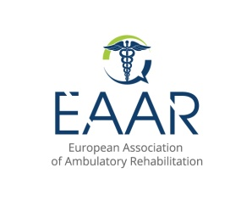 | 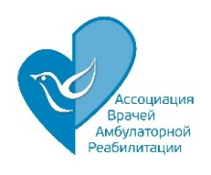 |  | 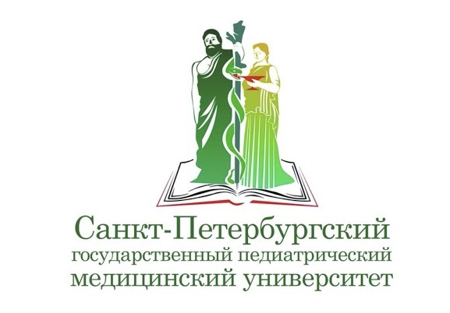 |  | 
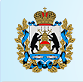 | 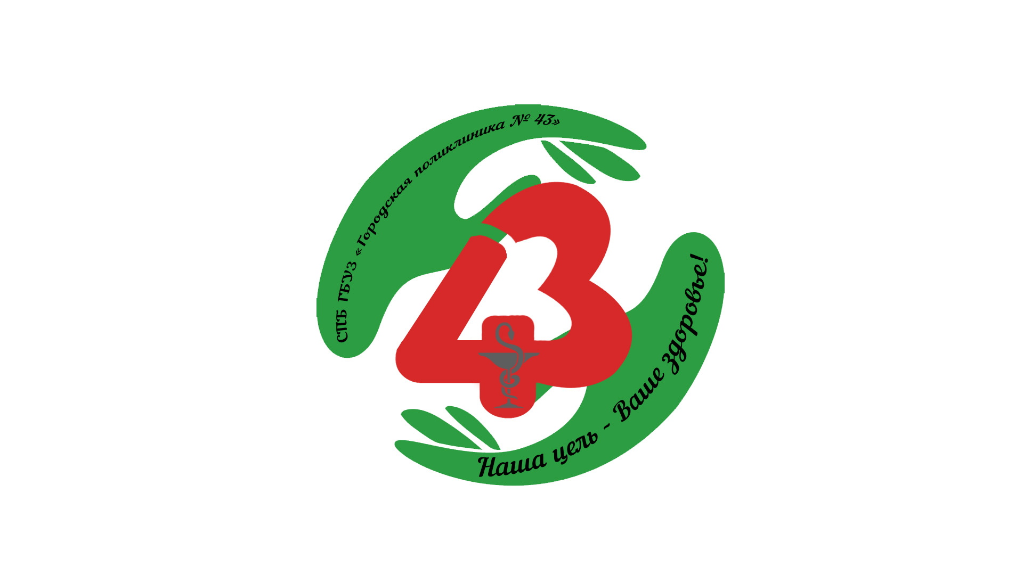 | 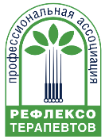 | 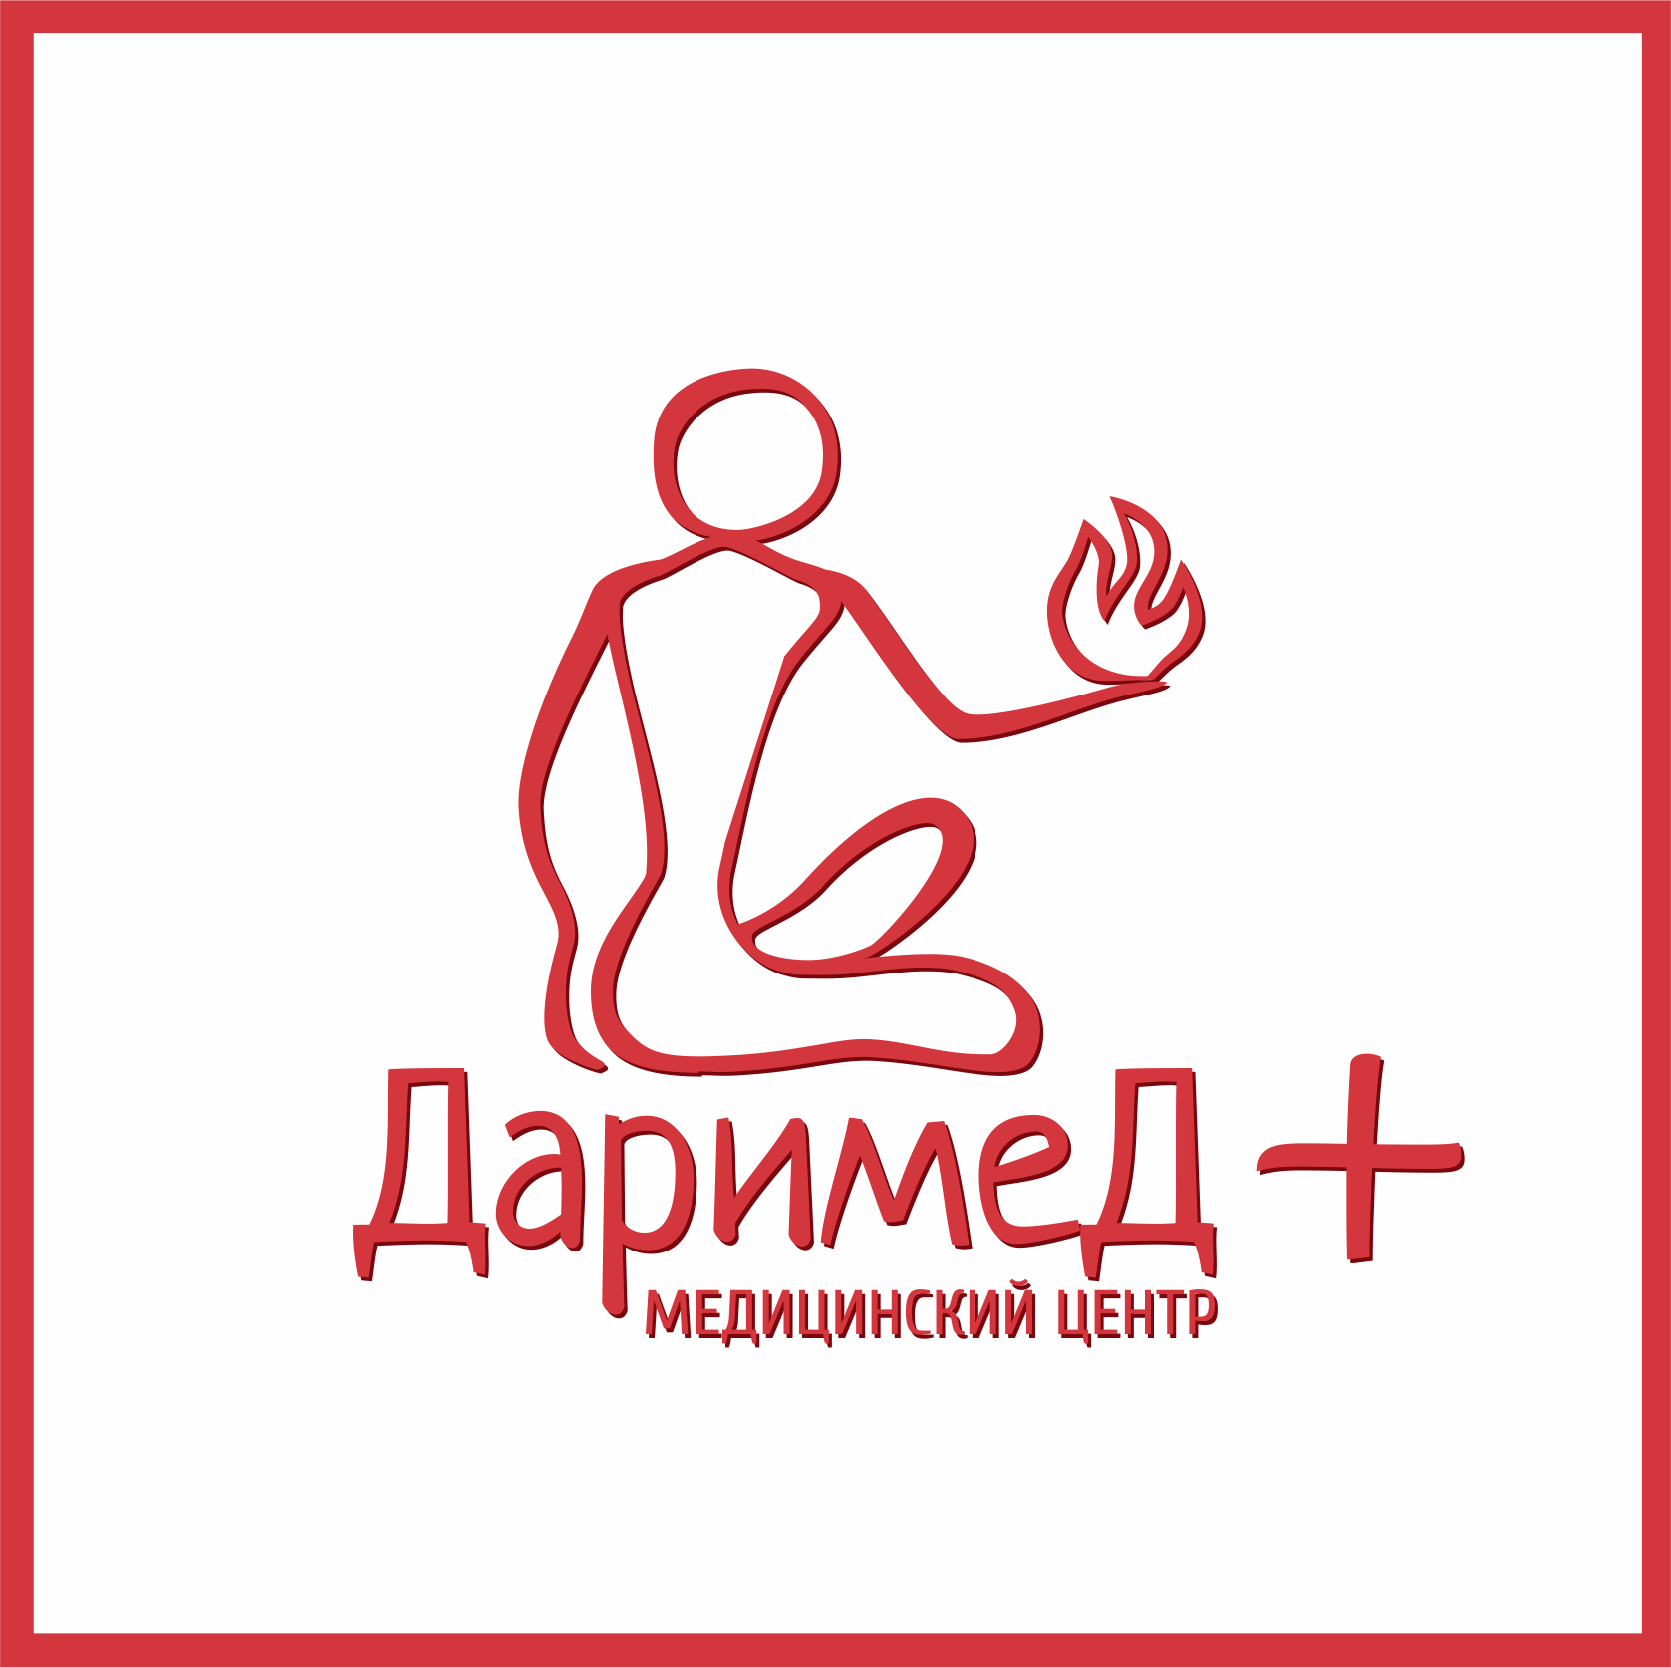 |  | 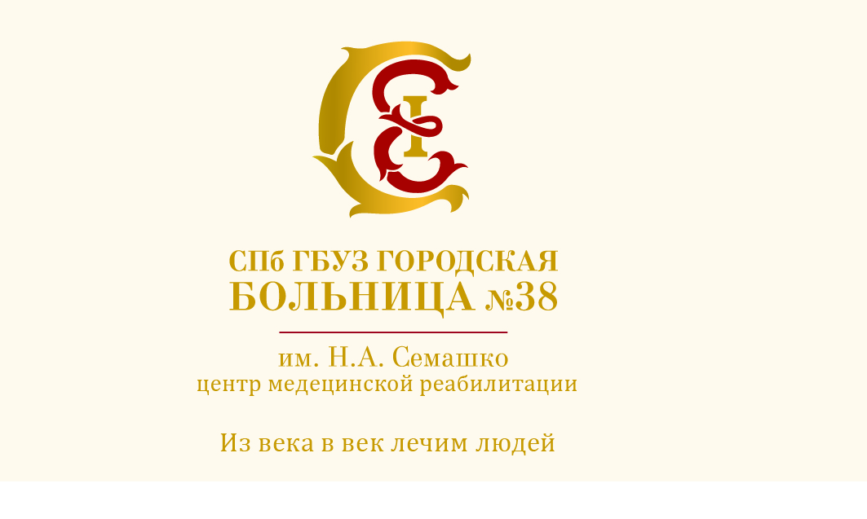
III ЕЖЕГОДНЫЙ МЕДИЦИНСКИЙ КОНГРЕСС  «Современные подходы к терапии пациентов с неврологическим и ортопедическим и заболеваниями»  22 мая 2021 г.  Россия, г. Санкт-Петербург,  Лиговский проспект, д.10/118  гостиница «Октябрьская»  открытие в 10.00  Мероприятие одновременно пройдет  в онлайн-формате на платформе Zoom |  | ОРГАНИЗАТОРЫ КОНФЕРЕНЦИИ  МИНИСТЕРСТВО ЗДРАВООХРАНЕНИЯ РФ  КОМИТЕТ ЗДРАВООХРАНЕНИЯ САНКТ-ПЕТЕРБУРГА  ФГБОУ ВО «Санкт-Петербургский государственный педиатрический университет» кафедра медицинской реабилитации и спортивной медицины  European Association of Ambulatory Rehabilitation  Ассоциация Врачей Амбулаторной Реабилитации  Профессиональная ассоциация рефлексотерапевтов  Национальная ассоциация специалистов по развитию спелео и галотерапии  СПб ГБУЗ «Городская поликлиника №43»  ГБУЗ ЛО «Кировская межрайонная больница»  Учебно-образовательный центр ДПО «Лауста»  Медицинский центр «ДаримеД+» г.Сыктывкар  Технический организатор: ООО «Квалити Проджект»
Предварительно зарегистрироваться
можно на сайте: medical-rehab.net
по тф: 8(952)351-00-66
e-mail: avarpr.media@gmail.com

Информационные партнеры: |  |  |  |  | 

НАУЧНАЯ ПРОГРАММА
22 мая (суббота) – гостиница «Октябрьская», Лиговский проспект, д. 10/118
10.00 | РЕГИСТРАЦИЯ УЧАСТНИКОВ
ТОРЖЕСТВЕННОЕ ОТКРЫТИЕ
Реут Вячеслав Вячеславович, Председатель Ассоциации Врачей Амбулаторной Реабилитации, член Правления European Association of Ambulatory Rehabilitation

Президиум:
- Бутко Дмитрий Юрьевич, д.м.н., профессор, заведующий кафедрой медицинской реабилитации и спортивной медицины ФГБОУ ВО «Санкт-Петербургский государственный педиатрический университет», член экспертного совета Ассоциации Врачей Амбулаторной Реабилитации
- Горинштейн Валентина Владимировна, Руководитель European Association of Ambulatory Rehabilitation на территории Российской Федерации, заместитель главного врача СПб ГБУЗ ГП№43
- Димитриенко Андрей Игоревич, кмн, терапевт, специалист по остеопорозу СПб ГБУЗ ГГЦ, ассистент кафедры госпитальной терапии ПСПБГМУ, член экспертного совета Ассоциации Врачей Амбулаторной Реабилитации
- Назаров Вячеслав Владимирович, д.м.н. заведующий неврологическим отделением Научно-исследовательского детского ортопедического института им. Г.И. Турнера, член экспертного совета Ассоциации Врачей Амбулаторной Реабилитации
- Родыгин Сергей Александрович, Главный врач СПб ГБУЗ ГП№43, преподаватель учебного центра дополнительного профессионального образования «ЛАУСТА», член European Association of Ambulatory Rehabilitation, член экспертного совета Ассоциации Врачей Амбулаторной Реабилитации

10.00-10.20 | «Постковидный синдром. Осложнения. Структура ведения пациента в амбулаторных условиях»  Родыгин Сергей Александрович, Главный врач СПб ГБУЗ ГП№43, преподаватель учебного центра дополнительного профессионального образования «ЛАУСТА», член European Association of Ambulatory Rehabilitation, член экспертного совета Ассоциации Врачей Амбулаторной Реабилитации
10.20-10.40 | «Роль медицинской сестры в реабилитационном процессе. Новые стандарты обучения»  Петрова Наталия Гурьевна, заведующая кафедрой сестринского дела СПбГМУ имени академика И.П.Павлова
10.40- 11.00 | «Синкопальные состояния (обморок) в практике терапевта»  Глуховской Дмитрий Владимирович, к.м.н., врач-кардиолог, заведующий отделением клиники госпитальной терапии ВМедА
11.00- 11.20 | «Стратегия диагностики, лечения и реабилитации фасеточного синдрома»  Назаров Вячеслав Владимирович, д.м.н. заведующий неврологическим отделением Научно-исследовательского детского ортопедического института им. Г.И. Турнера, член экспертного совета Ассоциации Врачей Амбулаторной Реабилитации
11.20- 11.40 | «Медицинская реабилитация и профилактика инвалидности у пациентов с остеоартрозом»  Бутко Дмитрий Юрьевич, д.м.н., профессор, заведующий кафедрой медицинской реабилитации и спортивной медицины ФГБОУ ВО «Санкт-Петербургский государственный педиатрический университет», член экспертного совета Ассоциации Врачей Амбулаторной Реабилитации
11.40-12.00 | «Заболевания позвоночника: диагностика, лечение и восстановление. Протоколы реабилитации»  Туркина Марина Владимировна, реабилитолог, Руководитель СНО АВАР, координатор проекта «Здоровый Позвоночник»
12.00-12.20 | «Туннельные синдромы в практике реабилитолога: диагностика, лечение и реабилитация»  Дружинина Ольга Ивановна, врач-реабилитолог, терапевт, влач ЛФК , физиотерапевт,, заведующая ОМР «Детская городская поликлиника №49»
12.20-12.40 | «Средства мобилизации. Корсет. Показание и необходимость применения»  Димитриенко Андрей Игоревич, кмн, терапевт, специалист по остеопорозу СПб ГБУЗ ГГЦ, ассистент кафедры госпитальной терапии ПСПБГМУ, член экспертного совета Ассоциации Врачей Амбулаторной Реабилитации
12.40-13.00 | «Постковидный суставной синдром»  Раймуев Кирилл Владимирович, к.м.н., ГБОУ ВПО СЗГМУ им.И.И.Мечникова кафедра терапии и ревматологии им.Э.Э.Эйхвальда
 | Заседание Президиума членов АВАР

